三年级一班 姓名___________

作业(Homework)
1. 做练习册 A 第29课作业。

2. 抄写下列生字词， 下周听写。
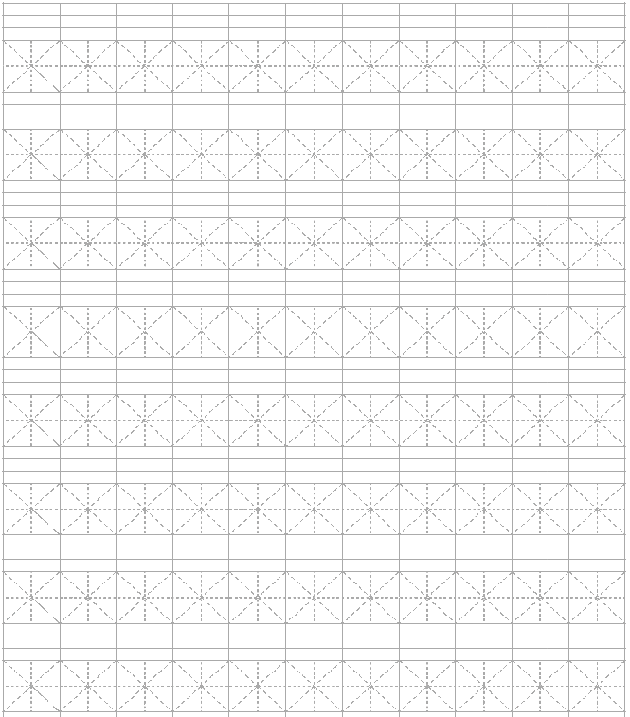
浪

沙

轻

悄

跑

贝

虾

娃
浪 花

沙 滩

轻 轻 的 步 子

青 青 的 小 虾

五 彩 的 贝 壳

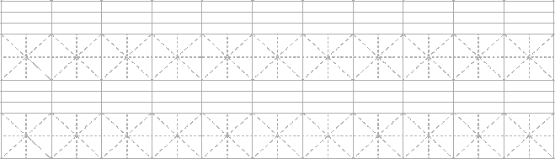

跑 来 跑 去

3. 填空
（ ）的贝壳； （ ）的步子；
（ ）的小虾； （ ）的浪花；
（ ）的沙滩； （ ）的娃娃；
（ ）的天； （ ）的云；
（ ）的草地； （ ）的河水；
（ ）的树； （ ）的小鸟；
（ ）的小河； （ ）的小鱼

4. 请做录音作业http://clear.msu.edu/teaching/online/ria/mashup2/view.php?ID=3456

